TỔ TOÁN - TIN SINH HOẠT TỔ, NHÓM CHUYÊN MÔN

THEO HƯỚNG NCBHMH THÁNG 02 NĂM 2024
Người viết: Nguyễn Thị Thu Hiền - GV Tin

Thực hiện công văn 5555/BGDĐT- GDTrH năm 2014 V/v hướng dẫn sinh hoạt chuyên môn theo hướng nghiên cứu bài học môn và kế hoạch hoạt động của Tổ chuyên môn trong năm học 2023-2024, tổ Toán Tin đã thực hiện sinh hoạt tổ, nhóm chuyên môn theo đúng trình tự các bước của việc nghiên cứu bài học môn học.
Để thực hiện tiết dạy minh họa tháng 2/2024 ngay từ những tuần đầu của tháng tổ Toán Tin đã họp thống nhất chọn bài, lựa chọn phương pháp, kĩ thuật dạy học phù hợp cho từng nội dung, sau đó xây dựng kế goạch bài dạy, cô giáo Đinh Thị Miền được phân công đại diện tổ, nhóm chuyên môn thực hiện dạy minh họa tại lớp 10A1 tiết 2, thứ 4, ngày 28/02/2024
Tiết dạy được đánh giá đảm bảo mục tiêu bài học, giáo viên đã sử dụng thành thạo các phương pháp, kĩ thuật dạy học mới mạng lại hiệu quả cao cho giờ học. Học sinh tích cực, chủ động hợp tác trong thực hiện các nhiệm vụ học tập, phát huy được phẩm chất năng lực của các em.
Sau đây là một số hình ảnh minh họa về hoạt động NCBHMH

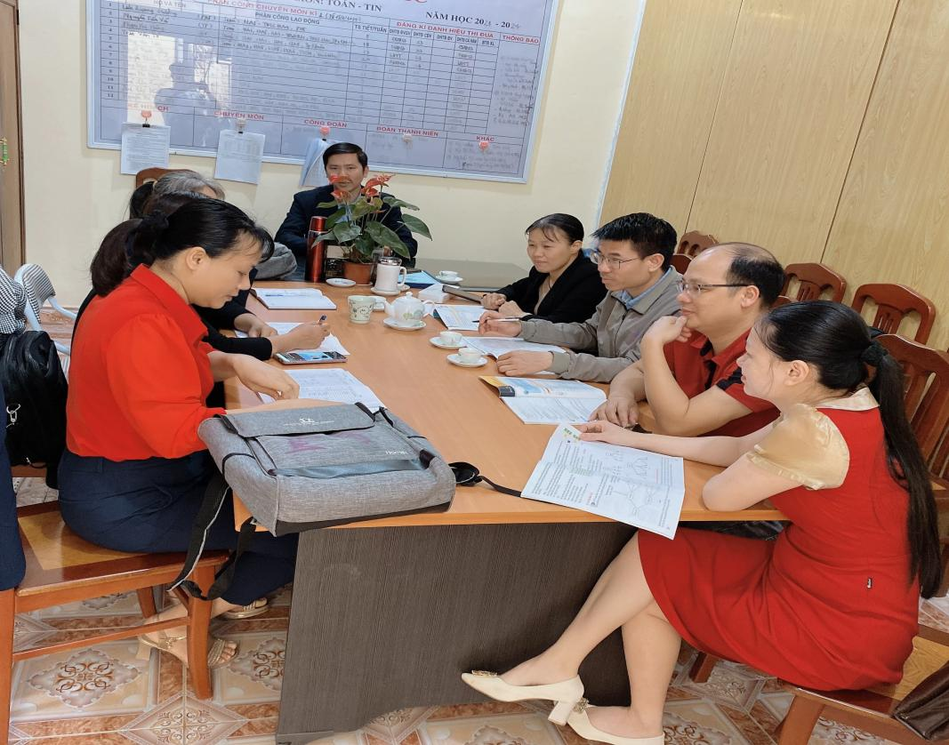
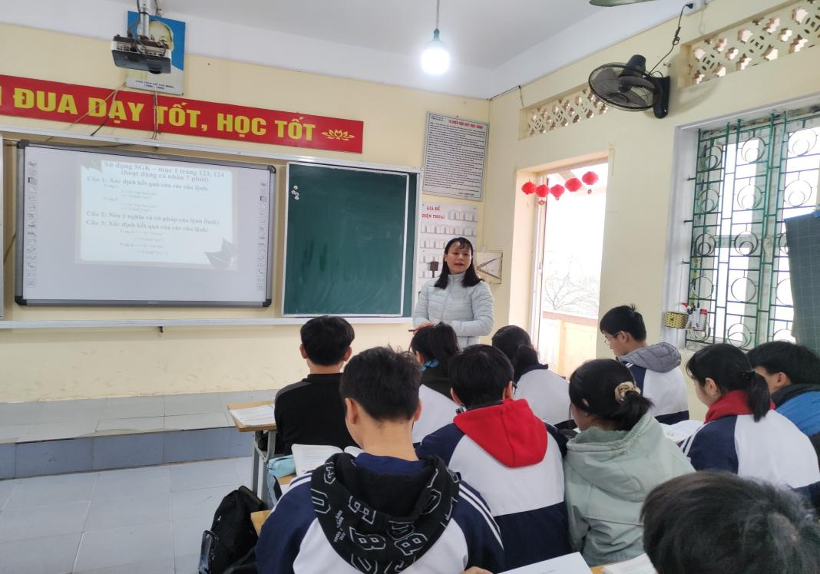
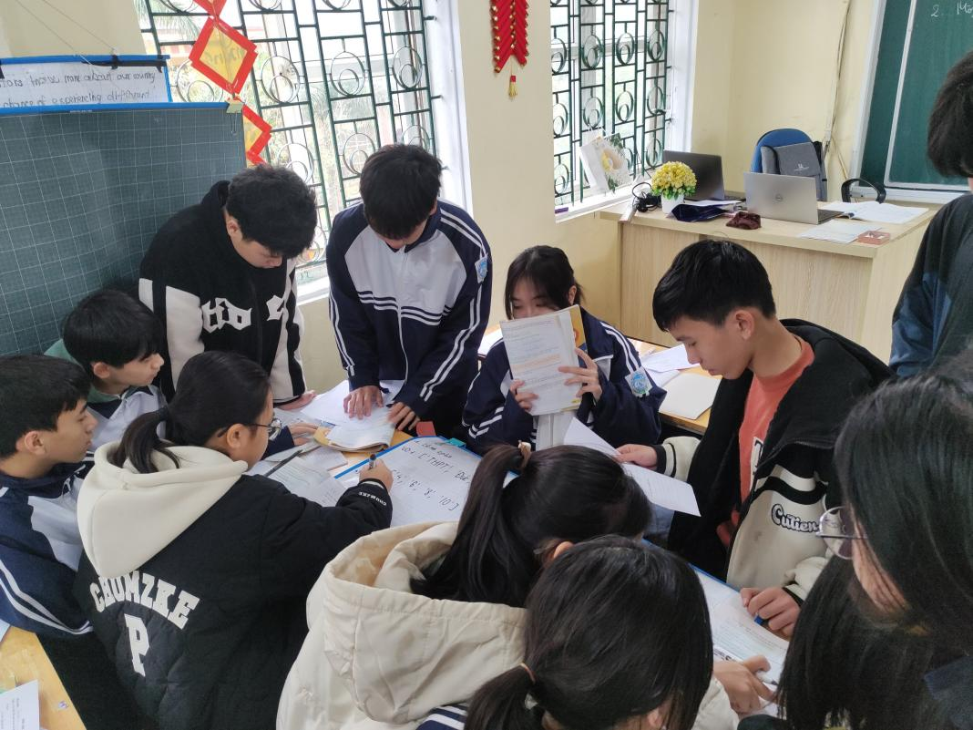
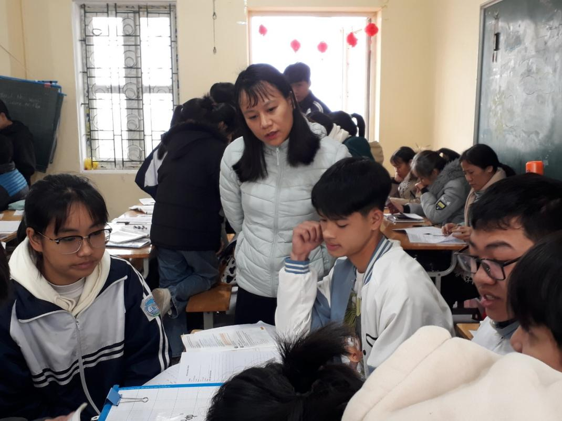
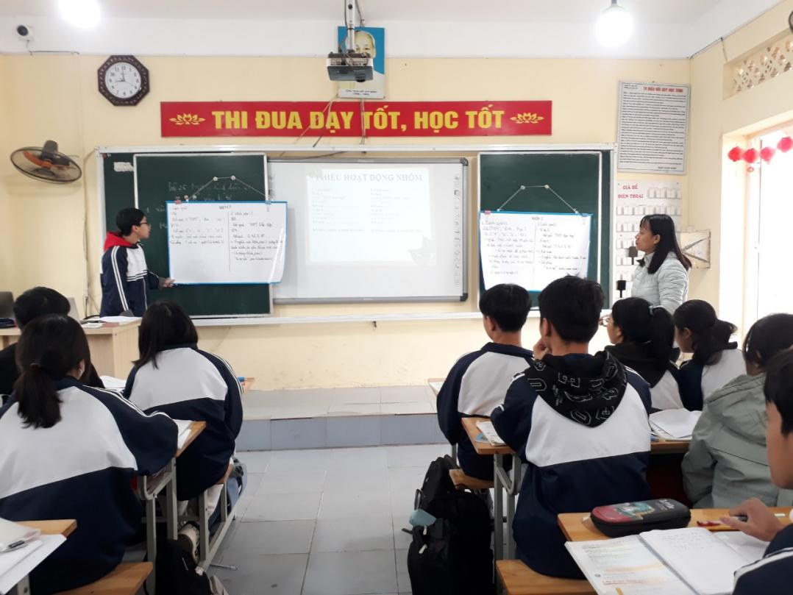

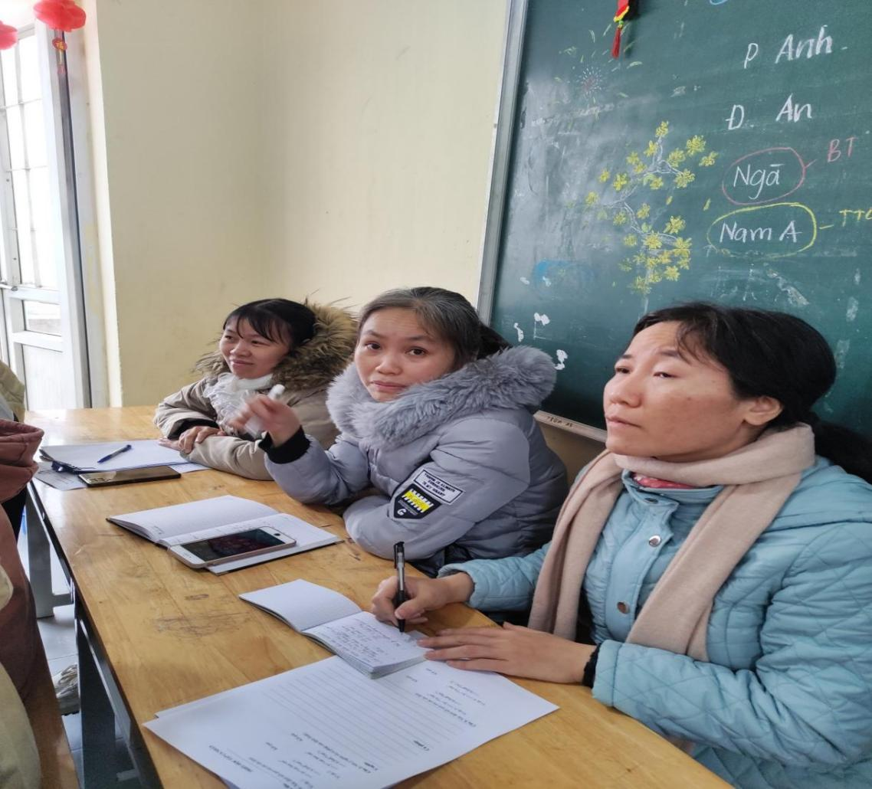
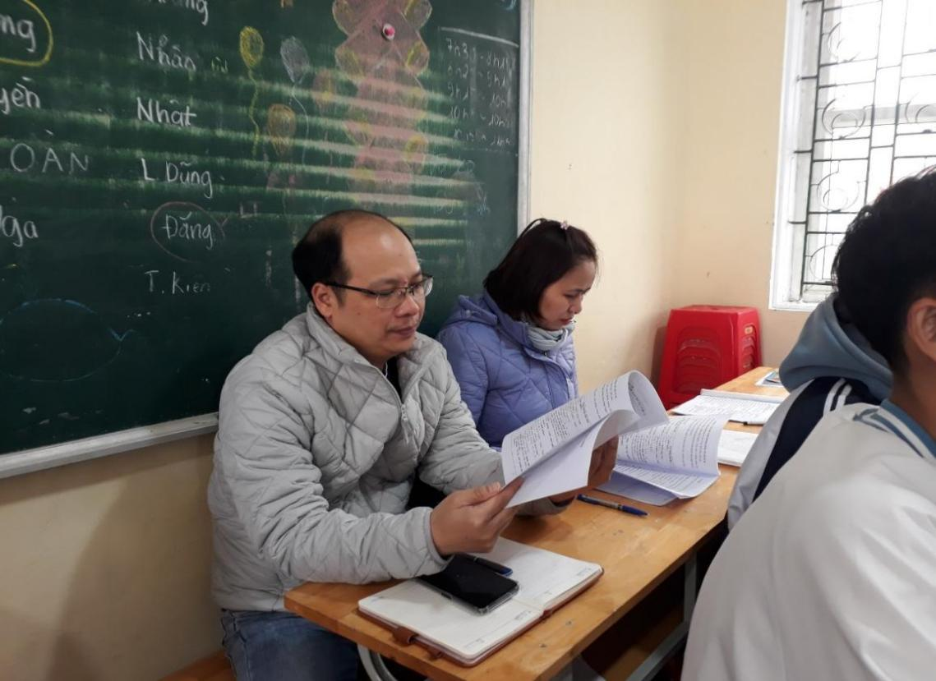
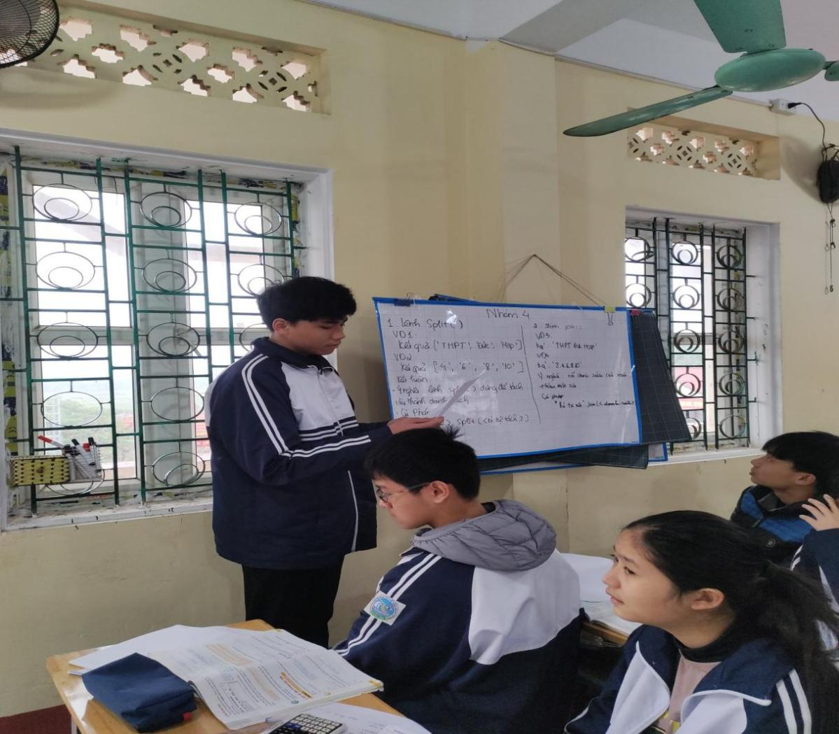
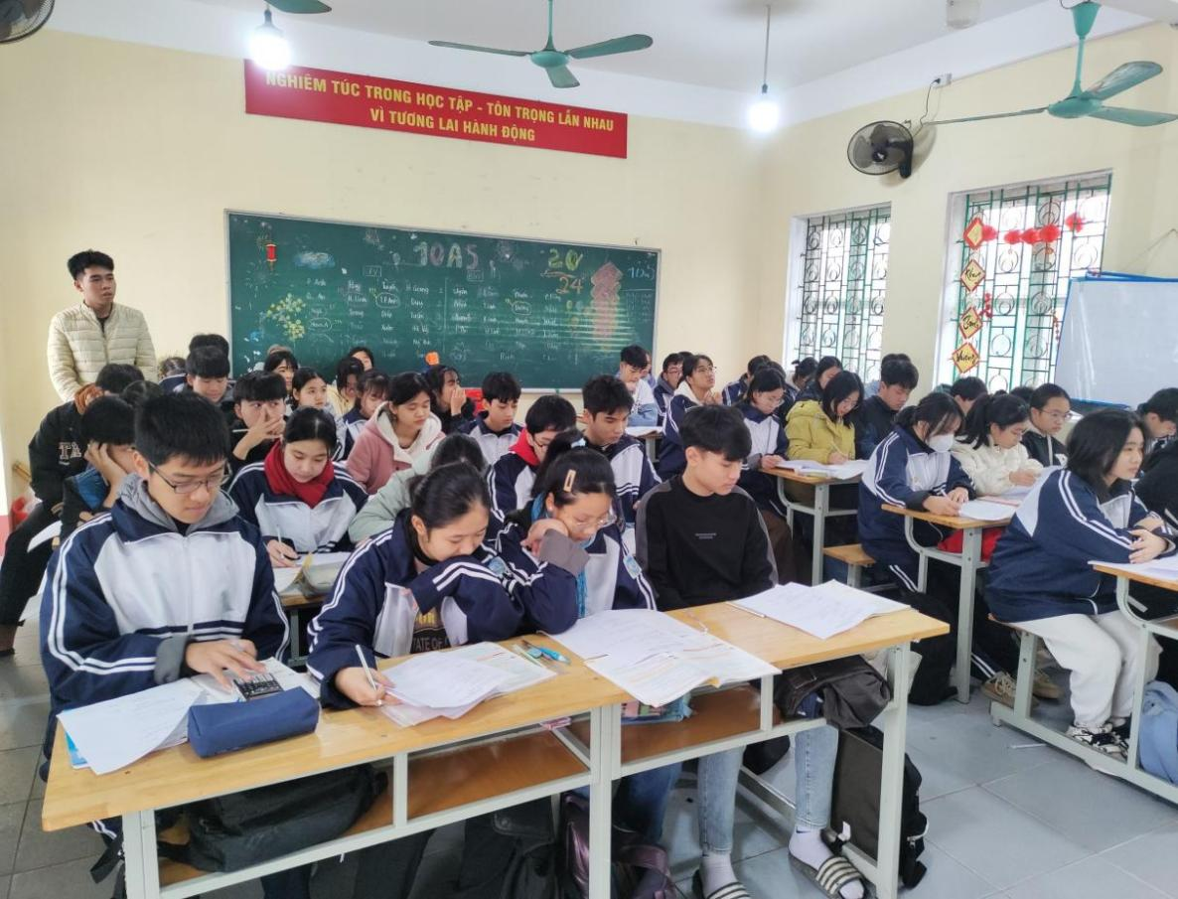
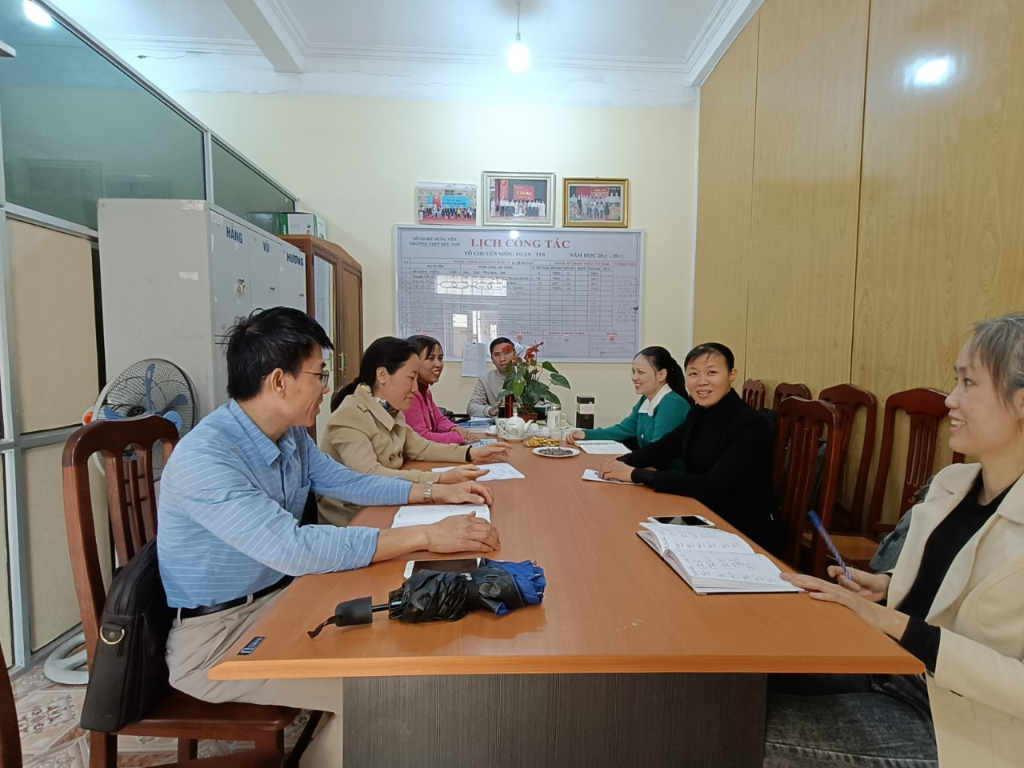
Nguồn ảnh: Thày Nguyễn Mạnh Cường- Thày Nguyễn Tiến Vũ

